Dommer lørdag: Ricardo Silva
Portugal
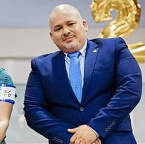
Fra Ricardo var 10 år gammel, startet han med hunder. Og den første hunden var en Schäferhund. I en alder av 18 begynte han å stille og avle Rottweilers sammen med sin kone, under kennelnavnet Casa Alto Cristelo. De gjør stor suksess med rasen, de oppdrettet ikke bare champions, men avlet også champions som var med på å opprettholde og utvikle rasen.

I 2001 hadde han den første kontakten med Bullmastiff, Ricardo blir og bevarer den enorme interessen for rasen og holder Bullmastiff veldig nært sitt hjerte. Ikke bare gjør det bra med Bullmastiffs, men setter også denne storslåtte rasen i de viktigste BIS-pallene på de største utstillingene i Europa.

Ricardo er en ung og ambisiøs dommer som er opptatt av å lære og utvikle sin kunnskap om hunder. Tidligere handlet han han mange raser fra de syv gruppene for andre utstillere som ga ham mye erfaring. Nå har han dømt på mange show over hele Europa de siste årene som dekker et stort antall raser for å få praktisk erfaring. Ricardo er komitémedlem i den Portugisiske Bullmastiff-klubben, komitémedlem i den Portugisiske klubben for Rottweiler, og komiteemedlem i den Portugisiske klubben Dogue de Bordeaux. Nå vil han dømme for første gang i Norge

Dommer søndag: Paolo Maranto
Italia
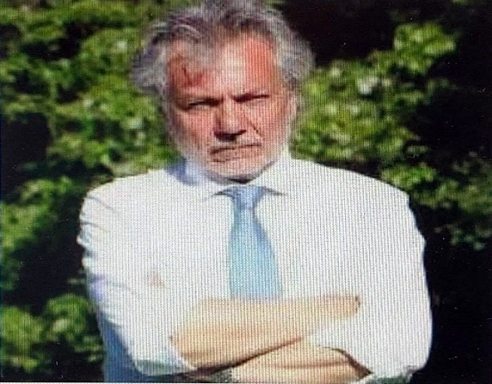
Paolo har viet sin tid til rasen Engelsk Bulldog først og fremst. Men han har også veldig stort engasjement for molosser raser. Og er blant annet sittende i styrer i flere grupper, og organisasjoner ut over rasen Bulldog. Har også deltatt aktivt i mange rase seminarer også utenfor sitt hjemland, med stort fokus på rasetype og sunnhet.

Paolo er utdannet arkitekt men viser seg være en meget god kunstner og tegner fantastiske tegninger av hunder. Han er bosatt i Palermo med sin kone.

Som dommer har han dømt over store deler av verden, og han dømmer gruppe 2 raser samt de Italienske rasene i andre grupper.

Paolo har dømt flere store spesialer for gruppe 2 raser rundt i verden. Og det er disse spesial utstillingene som han minnes aller mest og som han bærer med seg i hjertet.
Nå vil han dømme for første gang i Norge.

